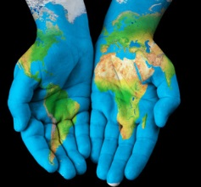
Les objectifs du Millénaire pour le développement Nom :

Les huit objectifs du Millénaire pour le développement (OMD) forment un plan approuvé par tous les pays du monde et par toutes les grandes institutions mondiales de développement. Ils ont galvanisé des efforts sans précédent pour répondre aux besoins des plus pauvres dans le monde. L'ONU travaille avec les gouvernements, la société civile et les différents partenaires pour exploiter la dynamique dégagée par les OMD et poursuivre un programme ambitieux pour l'après-2015.

En vous servant du site http://www.un.org/fr/millenniumgoals/bkgd.shtml , remplissez le tableau ci-dessus :

Description de l’objectif | Où en sommes-nous? (2013)
